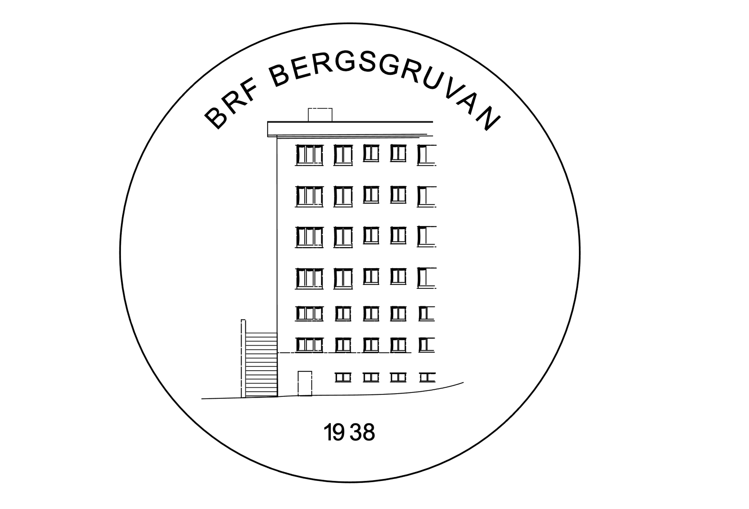BRF Bergsgruvans PENDLARRUM

Välkommen till BRF Bergsgruvans PENDLARRUM!

PENDLARRUM

Pendlarrummet är till för parkering av cyklar som används ofta så att de kan tas ut och ställas in smidigt och lätt. Platserna i pendlarrummet abonneras mot en avgift. Endast de som abonnerar platser får ställa cyklar i pendlarrummet – INGA ANDRA FÅR STÄLLA CYKLAR I RUMMET.

Eftersom platserna är få tillämpas ett kösystem för de som vill abonnera en plats. Vill du abonnera en plats – maila styrelse: styrelsen@bergsgruvan.se.

ORDNINGSREGLER

I pendlarrummet finns tio markerade platser som mot fastställd avgift är tillgängliga för förvaring av cyklar. På sex av platserna kan cyklar stå, medan det av utrymmesskäl krävs att cyklarna hängs upp på övriga fyra platser.  
  
Under förutsättning att det inte inskränker på möjlighet till åtkomst av andras cykelplatser, tillåts de som fått någon av de platser där cykel kan stå, att även ha cykel hängande på sin plats.  
  
Tilldelning av platser har skett efter anmälan. Tilldelad plats kan inte överlåtas till annan person. Den som inte har men önskar plats, kommer att stå i en av föreningen upptagen kö. Således fördelas plats av föreningen efter turordning.  
  
Bakom dörren i pendlarrummet finns utrymme för två barnvagnar, platser som inte är avgiftsbelagda och inte heller särskilt tilldelade.  
  
Det är inte tillåtet att i rummet förvara föremål som pulka, kälke, trädgårdsredskap och dylikt. Om de två barnvagnsplatserna är upptagna får inte heller barnvagnar ställas på andra platser.

Med varma hälsningar,

Styrelsen, Brf Bergsgruvan